ООО «Завод «Световые технологии»
Светильник LHT 1200 EM
Паспорт

- Назначение
1.1. Светильник стационарный на полупроводниковых источниках света (светодиодах), укомплектованный блоком резервного питания, предназначен для освещения административно-общественных, производственных зданий и рассчитан для работы в тяжелых условиях эксплуатации в сети переменного тока 220 В (±10%), 50 Гц (±0,4 Гц). Качество электроэнергии должно соответствовать ГОСТ 13109-97.
1.2. Светильник обеспечивает работу одного LED module при аварийном отключении питающего напряжения. Батарея поддерживает работу LED module не менее 1 часа в данном режиме. Световой поток LED module при этом составляет 27% от номинального.
1.3. Светильник соответствует требованиям безопасности ГОСТ P МЭК 60598-2-1-99, ГОСТ Р МЭК 60598-1-11 и ЭМС по ГОСТ P 51318.15, ГОСТ Р 51514, ГОСТ Р 51317.3.2, ГОСТ Р 51317.3.3.
1.4. Светильник выпускается в исполнении УХЛ2* по
ГОСТ 15150-69, нижнее рабочее значение температуры окружающего воздуха -30°С, верхнее рабочее значение температуры окружающего воздуха +40°С.
1.5. Светильник соответствует степени защиты IP65 по ГОСТ 14254-96.
1.6. Максимальная ударная нагрузка – 6,5 Дж.
1.7. Класс защиты от поражения электрическим током – I.

- Технические характеристики
2.1. Номинальная мощность, Вт 50
2.2. Частота тока, Гц 50
2.3. Номинальное напряжение, В 220
2.4. Цветовая температура, К 5000
2.5. Тип светодиодов SMD
2.6. Световой поток, лм 4400
2.7. Световой поток светильника
в аварийном режиме работы, лм 1100
2.8. Индекс цветопередачи, Ra 84
2.9. Габаритные размеры, мм
длина 1295
ширина 210
высота 90
2.10. Масса светильника, кг ≤9,0
2.11. Коэффициент мощности ≥0,92

- Комплект поставки
Светильник, шт. 1
Упаковка, шт. 1
Паспорт, шт. 1

- Требования по технике безопасности
Установку, чистку светильника и замену компонент производить только при отключенном питании.
Светильник может быть непосредственно установлен на потолок из нормально воспламеняемого материала, а также на подвесах с помощью двух рым-болтов.

- Состав изделия
Светильник состоит из штампованного корпуса, изготовленного из листовой нержавеющей стали толщиной 0,8мм, внутри которого находится металлическая монтажная панель со светодиодными платами, блоком резервного питания. Рассеиватель выполнен из прозрачного темперированного силикатного стекла толщиной 5 мм. Стекло крепиться к корпусу металлическими защелками.

- Правила эксплуатации и установка
6.1. Эксплуатация светильника производится в соответствии с “Правилами технической эксплуатации электроустановок потребителей”.
6.2. С распакованного светильника снять рассеиватель, вынуть монтажную панель; корпус закрепить на опорной поверхности или на подвесах с помощью двух рым-болтов.
6.3. Подключить аккумулятор к блоку резервного питания на монтажной панели светильника. После первого подключения светильника к сети рекомендуется оставить светильник во включенном состоянии на 2-4 часа, для подзарядки аккумуляторной батареи.
Внимание! При длительном отключении светильника от сети (более 7 дней), необходимо отключать аккумулятор для предотвращения разряда аккумулятора.
6.4. Ввести в корпус через кабельный ввод кабель (∅ 9-12 мм) электропитания.
6.5 Подключить предварительно разделанные концы кабеля к
клеммной колодке на панели в соответствии с указанной полярностью на клеммы L1, LT – основное питание, L, N – цепь заряда аккумулятора.
6.6. Закрепить монтажную панель в корпусе.
6.7. Закрепить рассеиватель защелками.
6.8. Загрязненный рассеиватель рекомендуется протирать мягкой тканью без применения абразивных чистящих средств.

- Свидетельство о приемке
Светильник соответствует ТУ 3461-001-44919750-07 и признан годным к эксплуатации.
Дата выпуска
Контролер __________________________
Упаковщик ____________________________
Светильник сертифицирован.



6. Гарантийные обязательства
6.1. Завод – изготовитель обязуется безвозмездно отремонтировать или заменить светильник, вышедший из строя не по вине покупателя в условиях нормальной эксплуатации, в течение гарантийного срока.
6.2. Гарантийный срок – 36 месяцев со дня изготовления светильника.
6.3. Срок службы светильников в нормальных климатических условиях при соблюдении правил монтажа и эксплуатации составляет:
8 лет – для светильников, корпус и/или оптическая часть (рассеиватель) которых изготовлены из полимерных материалов;
10 лет – для остальных светильников.

Адрес завода-изготовителя: 390010, г. Рязань,
ул. Магистральная д.11-а.
Телефон бесплатной горячей линии: 8-800-333-23-77.

Габариты светильника:
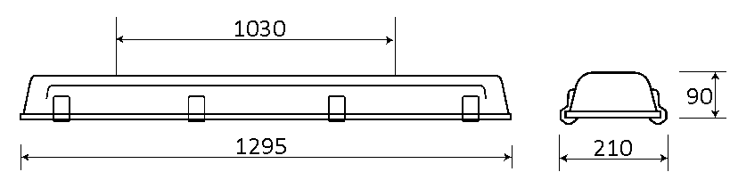

Схема электрических соединений:
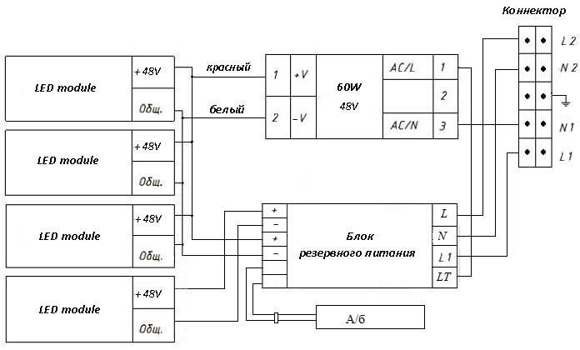
03/02/14

